

INFORME TÉCNICO DE FISCALIZACIÓN AMBIENTAL

Fiscalización Ambiental

CES HUILLINES 3 RNA 110259

DFZ-2018-874-XI-RCA-IA
Abril 2018
 | Nombre | Firma
Aprobado | Oscar Leal Sandoval
Elaborado | Claudio Coñecar Abarzúa

Contenido
Contenido 1
1 RESUMEN 2
2 IDENTIFICACIÓN DE LA UNIDAD FISCALIZABLE 3
2.1 Antecedentes Generales 3
2.2 Ubicación y Layout 5
3 INSTRUMENTOS DE CARÁCTER AMBIENTAL FISCALIZADOS 8
4 ANTECEDENTES DE LA ACTIVIDAD DE FISCALIZACIÓN 8
4.1 Motivo de la Actividad de Fiscalización 8
4.2 Materia Específica Objeto de la Fiscalización Ambiental 8
4.3 Aspectos relativos a la ejecución de la Inspección Ambiental 8
4.3.1 Ejecución de la inspección 8
4.3.2 Esquema de recorrido 9
4.3.3 Detalle del Recorrido de la Inspección. 9
5 HECHOS CONSTATADOS. 10
5.1 USO BORDE COSTERO 10
5.2 POSICIONAMIENTO DE ESTRUCTURAS 13
5.3 AFECTACIÓN DEL SUSTRATO BENTÓNICO 23
5.4 PRODUCCION DE BIOMASA 24
6 OTROS HECHOS 25
7 CONCLUSIONES 26
8 ANEXOS 28

RESUMEN
El presente documento da cuenta de los resultados de la actividad de fiscalización ambiental realizada durante el día 24 de abril de 2018 (Acta de Inspección en Anexo 1) por funcionarios de la Corporación Nacional Forestal, junto a Gobernación Marítima de Aysén y Servicio Nacional de Pesca y Acuicultura de la Región de Aysén, SERNAPESCA, al Centro Engorda de Salmónidos, CES Huillines 3 (RNA 110259) perteneciente al concesionario Cooke Aquaculture Chile S.A., localizada en Estero Cupquelan, Comuna de Aysén, Región de Aysén. Los antecedentes fueron presentados por la Directora Regional (I) de CONAF, Región de Aysén, mediante ORD N°151/2018 de fecha 30 de abril de 2018 (Anexo 2).

La fiscalización ambiental tuvo por objeto realizar la inspección en terreno, en cumplimiento al Programa de Fiscalización de RCAs 2018.
El proyecto tiene asociada la siguiente RCA:
N° | Tipo de instrumento | N°/  Descripción | Fecha | titular | Título
1 | RCA | 040/2012 | 25 de enero de 2012 | Cooke Aquaculture Chile S.A. | “Modificación al manejo de mortalidad mediante un Sistema de Ensilaje Centro de Mar Huillines III”

El proyecto aprobado mediante RCA N°040/2012 (Anexo 3) contempla la instalación de un sistema de ensilaje para tratamiento de la mortalidad, esta modificación en la operación consiste en la transformación de la mortalidad en una mezcla homogénea con un pH<4, a través de la molienda y acidificación, la que posteriormente será almacenada en un Silo manteniendo registros diarios de volumen y pH. Las dimensiones de la estructura son 12,9mx6,5mx2,1m, en un área de concesión de 1,19 hectáreas, con una capacidad del estanque de acopio de 15m3. La máxima biomasa mensual se proyecta con 1.221 Ton y la máxima mortalidad mensual proyectada es de 18,6 Ton.
Las materias relevantes objeto de fiscalización incluyeron; Uso del borde costero, Posicionamiento de estructuras y Afectación del Sustrato Bentónico y Producción de Biomasa.

Al momento de la visita el centro se encontraba en etapa de construcción con 6 balsas jaulas de 40x40x18, sin presencia de peces. Entre los hechos constatados que representan hallazgos se encuentran: la presencia de residuos en el borde costero, posicionamiento de algunas estructuras fuera del área de concesión, sobreproducción de biomasa en tres ciclos de producción (2012, 2014 y 2016).

De acuerdo a lo indicado en la cartografía del Plan de Manejo PN Laguna San Rafael publicado en la página web de la Corporación Nacional Forestal (http://www.conaf.cl/parques-nacionales/normativa-y-reglamento/planes-de-manejo-parques-nacionales/) la concesión marítima fue otorgada al interior del Parque Nacional Laguna San Rafael.

IDENTIFICACIÓN DE LA UNIDAD FISCALIZABLE

Antecedentes Generales

Identificación de la Unidad Fiscalizable:  CES HUILLINES 3, RNA: 110259 | Estado operacional de la Unidad Fiscalizable:  En proceso de implementación para siembra
Región:  XI Región de Aysén | Ubicación específica de la unidad fiscalizable:  Estero Cupquelan, Comuna Aysén, XI Región
Provincia:
Aysén
Comuna:
Aysén
Titular(es) de la unidad fiscalizable:  Coke Aquaculture Chile S.A. | RUT o RUN:  96.926.970-8
Domicilio titular(es):  Ruta 226 Km 8 S/N. El Tepual, Puerto Montt, X Región, Chile | Correo electrónico:  andres.parodi@cookeaqua.com
Teléfono:
(56-65)2 432551
Identificación representante(s) legal(es):  Andrés Parodi Taibo | RUT o RUN:  7.814.967-1
Domicilio representante(s) legal(es):  Ruta 226 Km 8 S/N. El Tepual Puerto Montt, X Región, Chile | Correo electrónico  andres.parodi@cookeaqua.com
Teléfono:
(56-65)2 432551

Ubicación y Layout
Figura 1. Mapa de ubicación Regional (Fuente: http://gis.sma.gob.cl/NEPA)
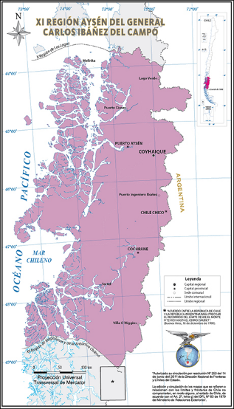
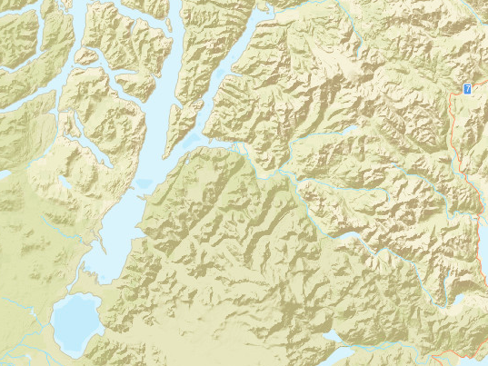

ESTERO CUPQUELAN
CANAL MORALEDA
ESTERO ELEFANTE
ISLA JAMES
ISLAS GUAITECAS FORSYTH
LAGO GRAL. CARRERA

CES HUILLINES 3
CES PUNTA GARRAO
ISLA MELCHOR

ISLA LEUCAYEC
LAGUNA SAN RAFAEL
CANAL TUAMAPU
ISLA CONCOTO

CANAL CHAFFERS
Figura 2. Mapa de ubicación local (Fuente: Elaboración propia en base a imagen Google Earth Pro)
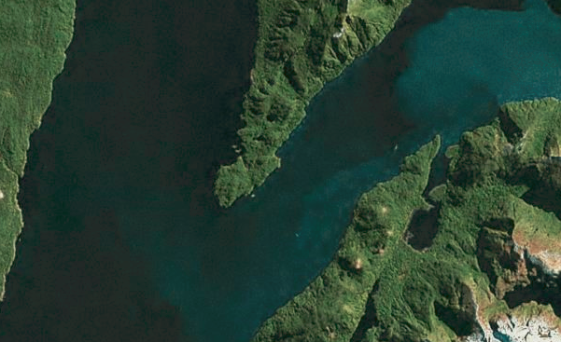

ESTERO CUPQUELAN
ESTERO ELEFANTE

CES HUILLINES 3

PUNTA GARRAO
CANAL NINUALAC MAGDALENA
ISLA MELCHOR MAGDALENA

Límite aproximado del P.N.Laguna San Rafael
PARQUE NACIONAL LAGUNA SAN RAFAEL
ESTERO CUPQUELAN

Escala: 5 kms

Coordenadas UTM de referencia: WGS84 | Huso:18G | UTM N: 5105313 | UTM E:560553
Ruta de acceso: El CES se ubica aproximadamente a 95 millas náuticas desde Puerto Chacabuco, navegando hacia el sur por estero Elefante hasta Punta Garrao y luego hacia el noreste por Estero Cupquelan. El CES se encuentra al interior al Parque Nacional Laguna San Rafael
Figura 3. Layout del proyecto (Fuente: Elaboración propia en base a imagen Google Earth Pro).
La imagen corresponde al área de concesión, en rojo y amarillo se indican la posición aproximada de las estructuras constatadas el 24 de abril 2018.
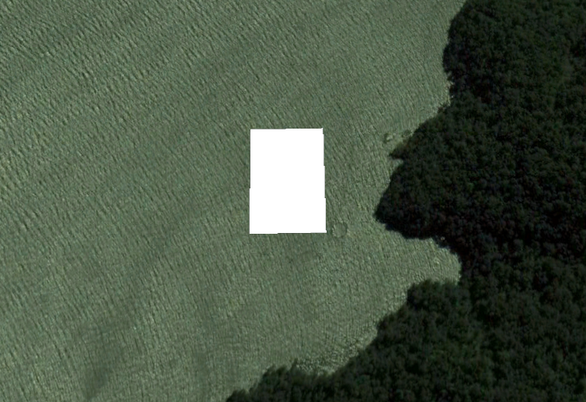
PLATAFORMA MATERIALES
Polígono de la concesión marítima
Boya de Fondeo
Boya de Fondeo
Boyas
BALSAS JAULAS
PLATAFORMA ALIMENTOS

INSTRUMENTOS DE CARÁCTER AMBIENTAL FISCALIZADOS

Identificación de Instrumentos de Carácter Ambiental fiscalizados.

N° | Tipo de instrumento | N°/  Descripción | Fecha | Comisión/ Institución | Título | Comentarios
1 | RCA | 040/2012 | 25 de enero de 2012 | Servicio Evaluación Ambiental XI Región de Aysén | “Modificación al manejo de mortalidad mediante un Sistema de Ensilaje Centro de Mar Huillines III” | Sin Comentarios  (Nota 1)

Nota 1:
El Sistema de Fiscalización Ambiental SISFA de la Superintendencia del Medio Ambiente no contiene registros de pertinencias, seguimientos, fiscalizaciones, sanciones o denuncias asociadas a estas instalaciones.

ANTECEDENTES DE LA ACTIVIDAD DE FISCALIZACIÓN

Motivo de la Actividad de Fiscalización
Motivo |  | Descripción
X | Programada | Según Res. Ex. N°1520 de fecha 26.12.2017 que fija Programa y Subprogramas Sectoriales de Fiscalización Ambiental de Resoluciones de Calificación Ambiental para el año 2018
 | No programada |  | Denuncia
 | No programada |  | Autodenuncia
 | No programada |  | De Oficio
 | No programada |  | Otro
 | No programada | Detalles:

Materia Específica Objeto de la Fiscalización Ambiental
- Uso del borde costero
- Posicionamiento de estructuras
- Afectación del Sustrato Bentónico
- Producción de Biomasa

Aspectos relativos a la ejecución de la Inspección Ambiental

Ejecución de la inspección
Existió oposición al ingreso: NO | Existió auxilio de fuerza pública: NO
Existió colaboración por parte de los fiscalizados: SI | Existió trato respetuoso y deferente: SI
Observaciones:
El CES al momento de la fiscalización no se encontraba operativo, se están construyendo 6 balsas jaulas de 40x40x18. No existe Plataforma de ensilaje, ni pontón de habitabilidad.

Esquema de recorrido

Figura 4. Esquema de recorrido
(Fuente: Elaboración propia en base a superposición de imagen Google Earth y track de navegación proporcionado por SERNAPESCA)
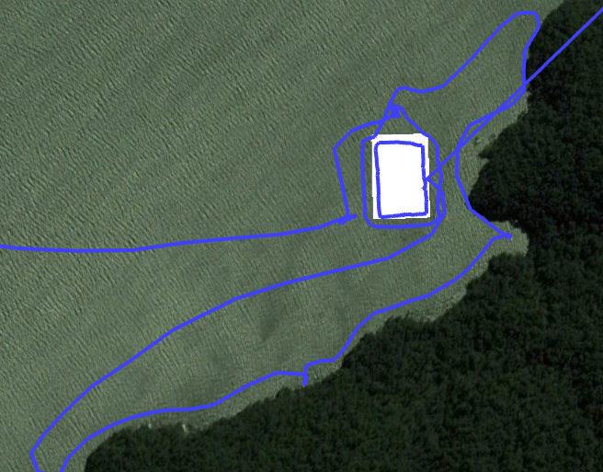
5

2

3
1

3

4
3

5

Detalle del Recorrido de la Inspección.
N° Estación | Nombre del sector | Descripción estación
1 | Balsas Jaulas en construcción | 6 Balsas Jaulas armadas de 40x40x18 sin presencia de peces
2 | Plataforma de alimentos | Plataforma con pallets de alimento, motocompesor y generador
3 | Boyas de anclaje | Boyas de anclaje alrededor del área de concesión y cercanas al borde costero
4 | Plataforma de materiales | Balsa jaula circular con rollos de planza y abarloada plataforma flotante con cabos y cadenas
5 | Borde costero | Playas y roqueríos aledaños al CES Chalacayec

HECHOS CONSTATADOS.

USO BORDE COSTERO
Número de hecho constatado: 1 | Estación N°: 5
Exigencia (s):
RCA N°040/2012 Considerando 4.1, Normas de emisión y otras normas ambientales
Para dar cumplimiento a lo indicado en artículo 4 letra b del D.S. 320/01 MINECON (RAMA), se consideran las siguientes acciones a implementar:
• El perímetro del borde costero en que se realizará la limpieza del sector durante el periodo de funcionamiento y descanso del centro, corresponde a la proyección del lado de la concesión paralelo a la línea de costa más una prolongación de este igual a la distancia que existe entre los vértices comprometidos.
• Mensualmente la empresa realiza la limpieza de las zonas comprometidas en los centros que posee en fiordo Cupquelan, iniciando su recorrido desde el norte hacia el sur de este. Esta acción además tiene como responsable al jefe de Centro involucrado en cada área, el que también deberá efectuar rutinas de inspección de aseo de la zona costera. El objetivo es mantener la limpieza del área y terrenos aledaños al centro de cultivo de todo residuo sólido generado por éste. En ningún caso se eliminarán desechos, residuos o desperdicios ni al agua ni a los terrenos circundantes.
• Ante la eventual presencia de residuos, especialmente plásticos, estos se colectarán y se almacenarán en recipientes cerrados y debidamente identificados, para luego ser retirados por empresas autorizadas para tal efecto y finalmente trasladados a vertederos industriales autorizados de acuerdo a la normativa vigente.
• Al personal del centro se le capacitará e instruirá de la importancia del manejo de residuos sólidos.
• Retirar, al término de su vida útil o a la cesación de las actividades del centro, todo tipo de soportes no degradables o de degradación lenta que hubieren sido utilizados como sistema de fijación al fondo, con excepción de las estructuras de concreto utilizadas para el anclaje.

RCA N°0405/2012 Considerando 4.1, Normas de emisión y otras normas ambientales
D.S. N° 320/01 MINECON “Reglamento Ambiental para la acuicultura”
Texto normativo:
Articulo N°4 letra a)
“Adoptar medidas para impedir el vertimiento de residuos y desechos sólidos y líquidos, que tengan como causa la actividad, incluidas las mortalidades, compuestos sanguíneos, sustancias químicas, lodos y en general materiales y sustancias de cualquier origen, que puedan afectar el fondo marino, columna de agua, playas, terrenos de playa…”

Hecho (s):
En Fiscalización efectuada con fecha 24 de abril de 2018 se constató que el centro no estaba operativo y no contaba con instalaciones como plataforma de ensilaje y pontón de habitabilidad, está en proceso de construcción de balsas jaulas.
Se procedió a efectuar una navegación en el borde costero, constatándose la presencia en las rocas y la vegetación de la orilla varios cabos (Fotografías N°1 y N°2), planzas de color negro (Fotografía N°3). En un sector del borde costero se constata la presencia de un abasto de agua, con dos planzas color negro, saliendo agua de una de ellas (Fotografía N°4)
Posteriormente el titular, mediante carta de fecha 26 de abril de 2018 (Anexo 4), recepcionada en la SMA Región de Aysén con fecha 07 de mayo de 2018, informa el retiro de los desechos de cabos y planzas ubicados en el borde costero. Adjunta imágenes de la limpieza realizada con fecha 26 de abril de 2018 (Fotografías N°5 a la N°8). Señala, además, que desconoce el origen de la captación de agua por medio de planzas, que probablemente haya sido instalada por pescadores artesanales.

Registros
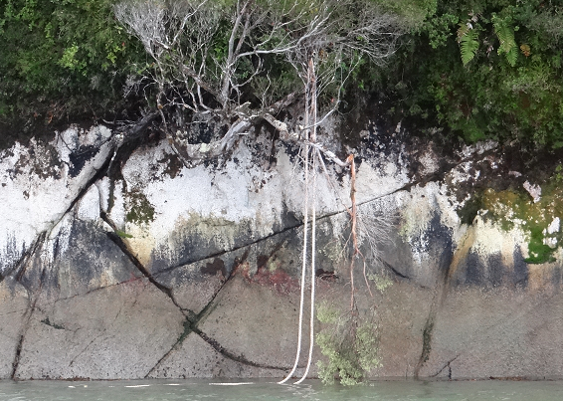 |  | 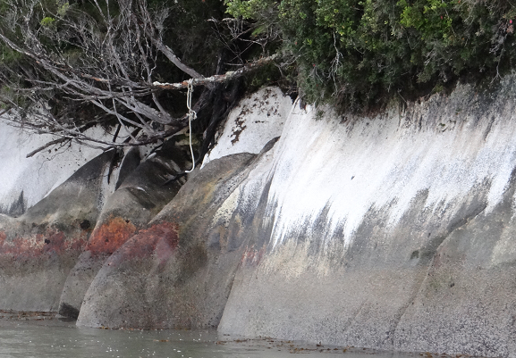
Fotografía 1 | Fecha: 24-04-2018 | Fotografía 2 | Fecha: 24-04-2018
Descripción del medio de prueba: Cabos amarrados en arboles ubicados en el borde costero aledaño al área de Concesión CES Huillines 3. |  | Descripción del medio de prueba: Cabos amarrados en arboles ubicados en el borde costero aledaño al área de Concesión CES Huillines 3.
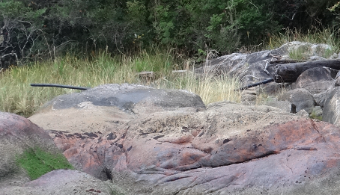 |  | 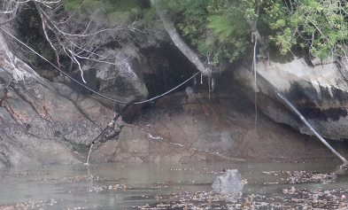
Fotografía 3 | Fecha: 24-04-2018 | Fotografía 4 | Fecha: 24-04-2018
Descripción del medio de prueba: Planza negra dispuesta a la orilla del borde costero aledaño al área de Concesión CES Huillines 3. |  | Descripción del medio de prueba: Planza negra dispuesta a la orilla del borde costero utilizada para captación de agua. Se ubica a 324 m al Suroeste del área de Concesión CES Huillines 3.
Registros
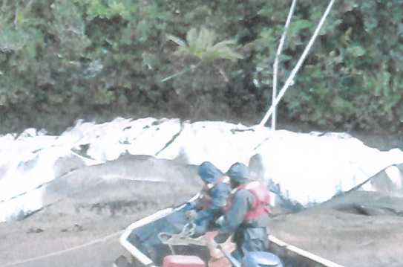 |  | 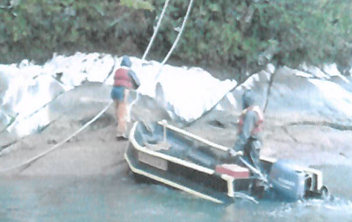
Fotografía 5 (proporcionada por el titular) | Fecha: 26-04-2018 | Fotografía 6 (proporcionada por el titular) | Fecha: 26-04-2018
Descripción del medio de prueba: Trabajadores en faena de retiro de cabos desde la orilla del borde costero aledaño al CES Huillines 3 |  | Descripción del medio de prueba: Trabajadores en faena de retiro de cabos desde la orilla del borde costero aledaño al CES Huillines 3
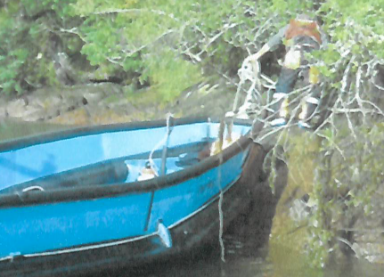 |  | 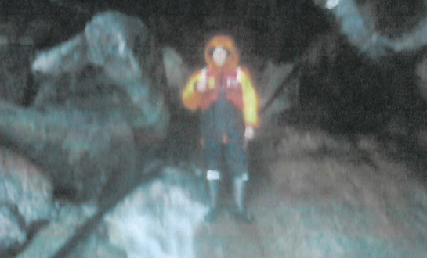
Fotografía 7 (proporcionada por el titular) | Fecha: 26-04-2018 | Fotografía 8 (proporcionada por el titular) | Fecha: 26-04-2018
Descripción del medio de prueba: Trabajadores en faena de retiro de cabos desde la orilla del borde costero aledaño al CES Huillines 3 |  | Descripción del medio de prueba: Trabajadores en faena de retiro de planzas de la orilla del borde costero aledaño al CES Huillines 3

POSICIONAMIENTO DE ESTRUCTURAS
Número de hecho constatado: 2 | Estación N°: 2, 3 y 4
Exigencia (s):
RCA N°40/2012 Considerando 3.8 Coordenadas Geográficas
Según Resolución de Subsecretaría de Marina N°1035 del 31 de marzo de 2000

Vértice | Latitud (S) | Longitud (W)
A | 46° 19'' 15,0" | 73° 36'' 30,0"
B | 46° 19'' 18,0" | 73° 36'' 30,0"
C | 46° 19'' 18,0" | 73° 36'' 30,0"
D | 46° 19'' 15,0" | 73° 36'' 30,0"

Hecho (s):
Durante la actividad de Fiscalización en la zona de concesión, se realizó georreferenciación de los vértices de balsas jaulas en construcción (Fotografía N°9), boyas y estructuras pertenecientes al CES Huillines 3. Se procedió a efectuar una navegación en el borde costero, constatándose la presencia de boyas de fondeos dispersas y cercanas a la costa (Fotografías N°12, N°15 y N°16), apreciándose, además, cadenas fijadas a las rocas (Fotografías N°17 y N°18) y fijaciones de pernos (Fotografías N°19 y N°20).
En base al track de navegación presentado por funcionarios de CONAF, se realizó medición de la distancia de las estructuras que se encontraban fuera del área de concesión utilizando las herramientas disponibles en la plataforma digital Google Earth Pro, verificándose lo siguiente;
ESTRUCTURA | DISTANCIA APROXIMADA AL LIMITE DE CONCESIÓN (m)
Plataforma de Alimentación | 46
Boya fondeo 0591 | 83
Boya fondeo 0581 | 81
Boya fondeo 0571 | 78
Boya fondeo 0431 | 113
Plataforma con cadenas y cabos, y balsa jaula circular con planzas | 147
Boya Tierra | 193
Cadenas | 527
Destaca la distancia aproximada desde el área de concesión a la Boya Tierra (Fotografía N°12), plataforma con cadenas y cabos (Fotografía N°13), balsa jaula circular con planzas (Fotografía N°13), boya de fondeo 0431 (Fotografía N°14) y una de las cadenas fijadas a las rocas del borde costero, más alejadas del CES.
El titular mediante carta de fecha 26 de abril de 2018 (Anexo 4), recepcionada en la SMA Región de Aysén con fecha 07 de mayo de 2018, informa sobre el retiro de Plataforma flotante con cadenas y cabos, y la balsa jaula circular con planzas en su interior, adjunta fotografía que acreditan lo señalado (Fotografías N°21, N°22, N°23 y N°24). El titular en la carta señalada informa que la jaula circular la utilizará como jaula de contingencia ante un escape de peces y será colocada al interior de la concesión, entre las boyas. En cuanto a las boyas, cadenas y fijaciones en rocas del borde costero señala que estos materiales cumplen la función de anclaje para modulo y futuro pontón que se usara próximamente en el centro.
Registros
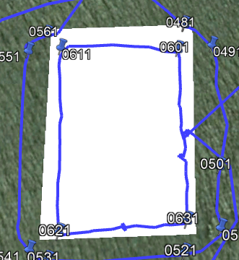

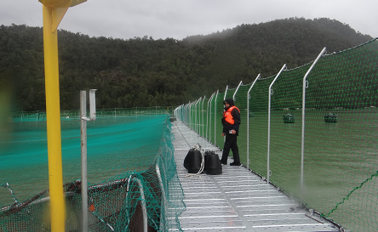
Área de concesión

Balsas Jaulas en construcción

Fotografía N°9 | Fecha: 24-04-2018
Descripción del medio de prueba:
Balsas jaulas en construcción, ubicadas dentro del área de concesión

Registros
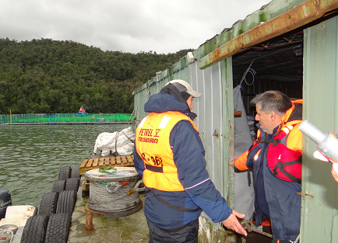
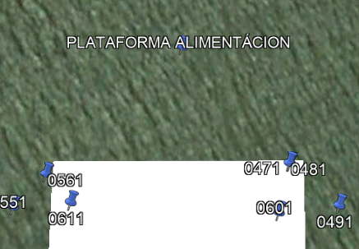
Balsas Jaulas en construcción

46 m

Plataforma Alimentación
Área de concesión

Fotografía N°10 | Fecha: 24-04-2018
Descripción del medio de prueba:
Plataforma de alimentación ubicada fuera del área de concesión a una distancia aproximada de 46 m

Registros
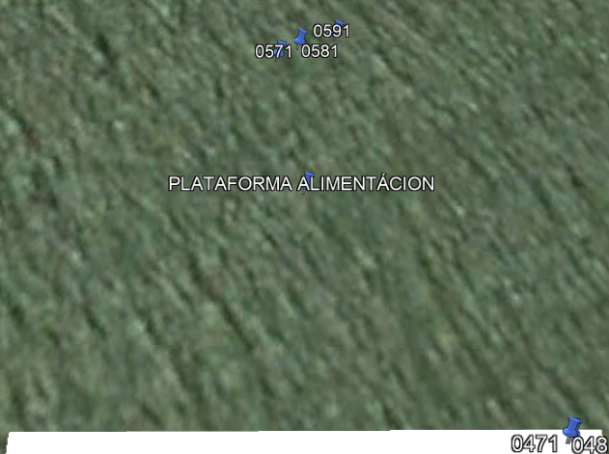
Boyas de fondeo

83 m

78 m
81 m

AREA DE CONCESION

Figura 11 | Fecha: 24-04-2018
Descripción del medio de prueba:
Boyas de fondeo ubicadas fuera del área de concesión a una distancia aproximada de 78 m Boya 0571, 81 m Boya 0581 y 83 m Boya 0591

Registros
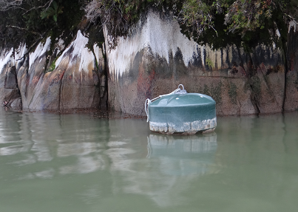
193 m
BOYA TIERRA

AREA DE CONCESION

Fotografía N°12 | Fecha: 24-04-2018
Descripción del medio de prueba:
Boya de fondeo ubicada fuera del área de concesión, al noreste a una distancia aproximada de 193 m (Boya tierra)

Registros
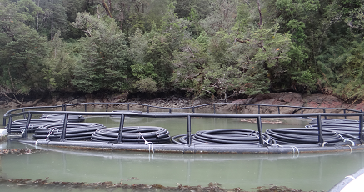

AREA DE CONCESION

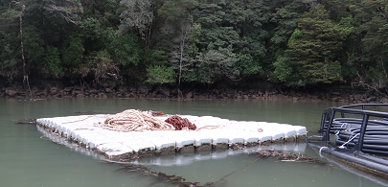

PLATAFORMA MATERIALES
147 m

Fotografía N°13 | Fecha: 24-04-2018
Descripción del medio de prueba:
Plataforma de materiales, se constató la presencia de una jaula circular conteniendo 10 rollos de planzas y plataforma flotante con cabos y cadenas a orillas del borde costero ubicadas fuera del área de concesión, al sureste a una distancia aproximada de 147 m.

Registros
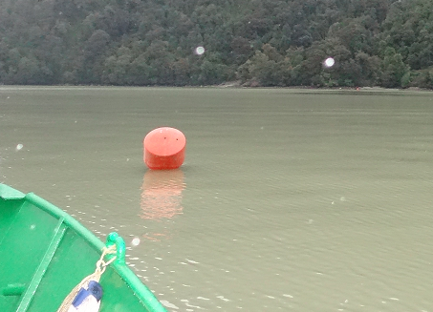



113 m

BOYA-0431

Fotografía N°14 | Fecha: 24-04-2018
Descripción del medio de prueba:
Boya georreferenciada en fiscalización efectuada el 24 de abril de 2018 con el N°0431, ubicada al sur a una distancia aproximada de 113 m fuera del área de concesión

Registros
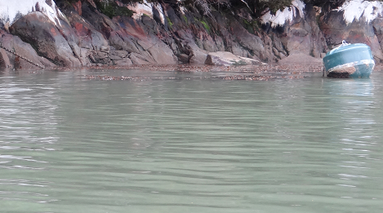 |  | 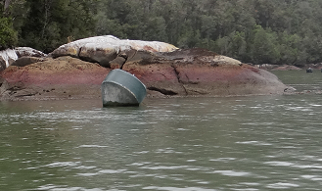
Fotografía 15 | Fecha: 24-04-2018 | Fotografía 16 | Fecha: 24-04-2018
Descripción del medio de prueba:  Boya ubicada en borde costero aledaño al área de Concesión CES Huillines 3. |  | Descripción del medio de prueba:  Boya ubicada en borde costero aledaño al área de Concesión CES Huillines 3.
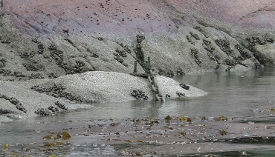 |  | 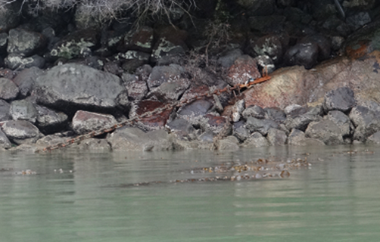
Fotografía 17 | Fecha: 24-04-2018 | Fotografía 18 | Fecha: 24-04-2018
Descripción del medio de prueba:  Cadenas fijadas a las rocas del borde costero aledaño al CES Huillines 3. |  | Descripción del medio de prueba:  Cadenas fijadas a las rocas del borde costero aledaño al CES Huillines 3.
Registros
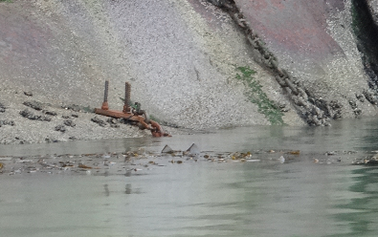 |  | 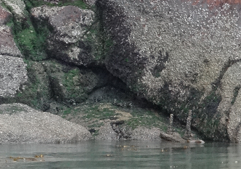
Fotografía 19 | Fecha: 24-04-2018 | Fotografía 20 | Fecha: 24-04-2018
Descripción del medio de prueba:  Fijaciones de pernos en las rocas del borde costero aledaño al CES Huillines 3. |  | Descripción del medio de prueba:  Fijaciones de pernos en las rocas del borde costero aledaño al CES Huillines 3.

Registros
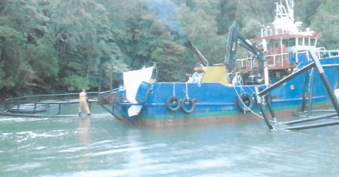 |  | 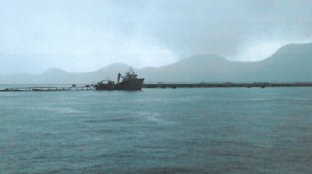
Fotografía 21 (proporcionada por el titular) | Fecha: 26-04-2018 | Fotografía 22 (proporcionada por el titular) | Fecha: 26-04-2018
Descripción del medio de prueba:  Retiro desde el borde costero de la balsa jaula circular que contenía rollos de planzas . |  | Descripción del medio de prueba:  Se posiciona balsa jaula circular en área de concesión del CES Huillines 3.
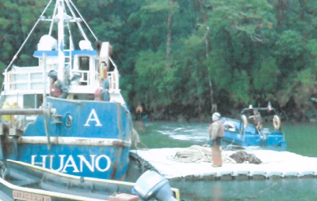 |  | 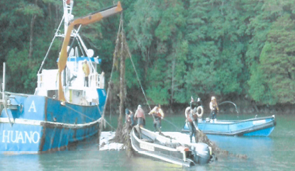
Fotografía 23 (proporcionada por el titular) | Fecha: 26-04-2018 | Fotografía 24 (proporcionada por el titular) | Fecha: 26-04-2018
Descripción del medio de prueba:  Procedimiento de retiro desde el borde costero de la plataforma flotante que contenía cadenas y cabos. |  | Descripción del medio de prueba:  Procedimiento de retiro desde el borde costero de la plataforma flotante que contenía cadenas y cabos.

AFECTACIÓN DEL SUSTRATO BENTÓNICO
Número de hecho constatado: 3 | Estación N°: N/A
Documentación Revisada:
- Correo electrónico enviado por el Departamento de Gestión Ambiental de SERNAPESCA-Aysén, en respuesta a requerimiento de información de la SMA, en que informa estado de aerobicidad y biomasa producida en últimos ciclos productivos. (ver Anexo 5)

Exigencia (s):

RCA N° 040/2012 Considerando 4.1 Normas de emisión y otras normas ambientales.
“Componente y/o Aspecto Ambiental Regulado: Requerimientos ambientales para las actividades de acuicultura.
Texto Normativo: D. S. MINECON 320/01, Reglamento Ambiental para la Acuicultura. Materia Regulada y Cumplimiento: Íntegro: Establece estándares ambientales mínimos para la instalación y operación de centros de cultivo, que aseguren su sustentabilidad.”

D.S. N°320 REGLAMENTO AMBIENTAL PARA LA ACUICULTURA

Artículo 2º.-
Para los efectos del presente Reglamento, se entenderá por:

h) Condiciones anaeróbicas: condición que indica la ausencia de oxígeno disuelto en el agua intersticial de los primeros tres centímetros del sedimento. En el caso de sustratos duros o semiduros o sitios con profundidades superiores a 60 metros, las condiciones anaeróbicas se constatarán en el decil más profundo de la columna de agua, medidas a una distancia máxima de 3 metros desde el fondo…”

Artículo 3º.-
“…. Asimismo, para los efectos del presente reglamento, se entenderá que se supera la capacidad de un cuerpo de agua cuando el área de sedimentación o la columna de agua, según corresponda, presente condiciones anaeróbicas.”

Artículo 17º.-
Es responsabilidad del titular que su centro opere en niveles compatibles con las capacidades de los cuerpos de agua lacustres, fluviales y/o marítimos, para lo cual deberá mantener siempre condiciones aeróbicas.

Hecho constatado:
Mediante correo electrónico del 05 de julio 2018 (Anexo 5), el departamento de Gestión Ambiental de SERNAPESCA-Aysén, informó respecto a las INFAS realizadas en los últimos ciclos productivos donde se indica que el CES Huillines 3 (RNA 110228) presentó condiciones de aerobicidad en sus INFAs del 24 de abril 2014, 20 de octubre de 2015 y 04 de febrero de 2017.

PRODUCCION DE BIOMASA
Número de hecho constatado: 4 | Estación N°: N/A
Documentación Revisada:
- Correo electrónico enviado por el Departamento de Gestión Ambiental de SERNAPESCA-Aysén, en respuesta a requerimiento de información de la SMA, en que informa estado de aerobicidad y biomasa producida en últimos ciclos productivos. (ver Anexo 5)

Exigencia (s):

RCA N° 040/2012 Considerando 3.9.2 Etapa o Fase de Operación
“Mortalidad Estimada: El Centro posee un ciclo cerrado de 18 meses con una biomasa acumulada de 2.350.000 Kg…”, equivalente a 2.350 TON.

Hecho constatado:

Mediante correo electrónico del 06 de julio 2018 (Anexo 5), el departamento de Gestión Ambiental de SERNAPESCA-Aysén, informó respecto a la producción de Biomasa (biomasa cosechada) del CES Huillines III desde el año 2012 hasta la fecha de inspección.
En dicho correo que informa:

- Para el ciclo del año 2012 la producción fue de 2.691 TON,
- Para el ciclo del año 2014 la producción fue de 6.649 TON
- Para el ciclo de año 2016 fue de 3.673 TON.

Los antecedentes presentados indican que la biomasa cosechada en los últimos 3 ciclos productivos ha estado sobre lo establecido en la RCA N°040/2012, considerando 3.9.2 Etapa o fase de Operación, que señala que el CES Huillines III posee un ciclo cerrado de 18 meses con una biomasa acumulada de 2.350 TON.

OTROS HECHOS
Otro hecho N°5
Verificar obligatoriedad de actualizar antecedentes de autorizaciones ambientales ante la Superintendencia del Medio Ambiente
Descripción:
En relación a la obligación de actualizar los antecedentes del titular y de los proyectos calificados ambientalmente contenida en las Resoluciones Exentas N° 300/2014 y N°1518/2013, que fijan el texto refundido, coordinado y sistematizado de la Resolución Exenta N°574/2012 de la Superintendencia del Medio Ambiente, se informa que el titular ha dado cumplimiento a dicha obligación.
En la plataforma digital del Sistema de Fiscalización – SISFA de esta Superintendencia se constata el siguiente estado de envío de registros:
RCA N° | Fecha | Comisión / Institución | Título del Proyecto | Estado de Registro
040 | 23 enero 2012 | Comisión Evaluación Ambiental | “MODIFICACIÓN AL MANEJO DE MORTALIDAD MEDIANTE UN SISTEMA DE ENSILAJE CENTRO DE MAR HUILLINES III” | Fecha Actualización 03-04-2014

Otro hecho N°6
Verificar obligatoriedad de remitir al sistema electrónico de seguimiento ambiental de la SMA, los informes de seguimiento ambiental
Descripción:
En relación a la obligación de remitir al sistema electrónico de seguimiento ambiental, los informes de seguimiento ambiental por parte de los titulares de las RCAs sujetas a un Plan de seguimiento o monitoreo de variables ambientales, contenida en Resolución Exenta N° 223/2015, se informa que el titular no ha dado cumplimiento a dicha obligación, toda vez que en sistema SISFA de la SMA, no registra informes de seguimiento ambiental informados.

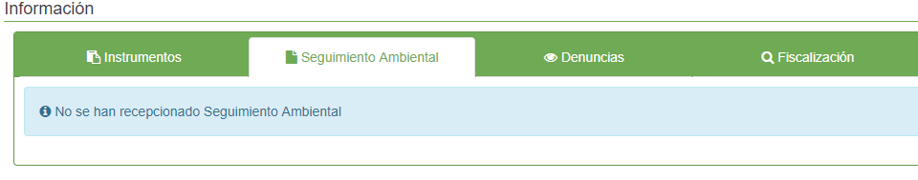
En la plataforma digital del Sistema de Fiscalización – SISFA de esta Superintendencia con fecha 31 de agosto de 2018, se constata el siguiente estado de envío de registros para CES Huillines 3 RNA 110259:

CONCLUSIONES
Los resultados de las actividades de fiscalización, asociados los Instrumentos de Carácter Ambiental indicados en el punto 3, permitieron identificar los hallazgos que se describen a continuación:
N° Hecho constatado | Materia específica objeto de la fiscalización ambiental. | Exigencia asociada | Hallazgo
1 | Uso Borde Costero | RCA N°040/2012 Considerando 4.1, Normas de emisión y otras normas ambientales  Para dar cumplimiento a lo indicado en artículo 4 letra b del D.S. 320/01 MINECON (RAMA), se consideran las siguientes acciones a implementar:  • El perímetro del borde costero en que se realizará la limpieza del sector durante el periodo de funcionamiento y descanso del centro, corresponde a la proyección del lado de la concesión paralelo a la línea de costa más una prolongación de este igual a la distancia que existe entre los vértices comprometidos.  • Mensualmente la empresa realiza la limpieza de las zonas comprometidas en los centros que posee en fiordo Cupquelan, iniciando su recorrido desde el norte hacia el sur de este. Esta acción además tiene como responsable al jefe de Centro involucrado en cada área, el que también deberá efectuar rutinas de inspección de aseo de la zona costera. El objetivo es mantener la limpieza del área y terrenos aledaños al centro de cultivo de todo residuo sólido generado por éste. En ningún caso se eliminarán desechos, residuos o desperdicios ni al agua ni a los terrenos circundantes.  • Ante la eventual presencia de residuos, especialmente plásticos, estos se colectarán y se almacenarán en recipientes cerrados y debidamente identificados, para luego ser retirados por empresas autorizadas para tal efecto y finalmente trasladados a vertederos industriales autorizados de acuerdo a la normativa vigente.  • Al personal del centro se le capacitará e instruirá de la importancia del manejo de residuos sólidos.  • Retirar, al término de su vida útil o a la cesación de las actividades del centro, todo tipo de soportes no degradables o de degradación lenta que hubieren sido utilizados como sistema de fijación al fondo, con excepción de las estructuras de concreto utilizadas para el anclaje.  RCA N°0405/2012 Considerando 4.1, Normas de emisión y otras normas ambientales  D.S. N° 320/01 MINECON “Reglamento Ambiental para la acuicultura”  Texto normativo:  Articulo N°4 letra a)  “Adoptar medidas para impedir el vertimiento de residuos y desechos sólidos y líquidos, que tengan como causa la actividad, incluidas las mortalidades, compuestos sanguíneos, sustancias químicas, lodos y en general materiales y sustancias de cualquier origen, que puedan afectar el fondo marino, columna de agua, playas, terrenos de playa…” | Se constató la presencia de cabos y planzas en el borde costero, aledaño al área de concesión.
2 | Posicionamiento de Estructuras | RCA N°40/2012 Considerando 3.8 Coordenadas Geográficas  Según Resolución de Subsecretaría de Marina N°1035 del 31 de marzo de 2000 | Las estructuras pertenecientes al CES Huillines III, se encontraban fuera del área de concesión, en las distancias que a continuación se señalan;
  Vértice | Latitud (S) | Longitud (W)
  A | 46° 19'' 15,0" | 73° 36'' 30,0"
  B | 46° 19'' 18,0" | 73° 36'' 30,0"
  C | 46° 19'' 18,0" | 73° 36'' 30,0"
  D | 46° 19'' 15,0" | 73° 36'' 30,0"
  ESTRUCTURA | DISTANCIA APROXIMADA AL ÁREA DE CONCESIÓN (m)
  Plataforma de alimentación | 46
  Boya fondeo N°0591 | 83
  Boya fondeo N°0581 | 81
  Boya fondeo N°0571 | 78
  Boya fondeo N°0431 | 113
  Boya Tierra | 193
  Una de las cadenas mas alejadas fijada en roca del borde costero | 527
4 | Producción de biomasa | RCA N° 040/2012 Considerando 3.9.2 Etapa o Fase de Operación  “Mortalidad Estimada: El Centro posee un ciclo cerrado de 18 meses con una biomasa acumulada de 2.350.000 Kg…”, equivalente a 2.350 TON. | CES Huillines III supero la producción de biomasa de 2.350 TON establecida en RCA N°040/2012, en los ciclos productivos de los años 2012, 2014 y 2016
6 | Otros hechos | Resolución Exenta N° 223/2013  Establece la obligatoriedad de remitir al sistema electrónico de seguimiento ambiental de la SMA, los informes de seguimiento ambiental por parte de los titulares de las RCAs sujetas a un Plan de seguimiento o monitoreo de variables ambientales. | El titular no ha ingresado informes de seguimiento ambiental a la Superintendencia del Medio Ambiente, según registro de plataforma SISFA de la SMA y de acuerdo a lo establecido en Res. N°223/2013.

8 ANEXOS

N° Anexo | Nombre Anexo
1 | Acta de inspección Ambiental de fecha 24 de abril 2018, levantada por funcionarios de CONAF
2 | ORD N°151 de fecha 30 de abril del 2018 de Directora Regional (I) CONAF Aysén
3 | RCA N°40-2012
4 | Carta de fecha 26 de abril de 2018 de Empresa Cooke Aquaculture Chile S.A., entrega antecedentes.
5 | Correo electrónico de Sernapesca mediante el cual informa estado de aerobiosis y biomasa cosechada

